令和7年1月14日
村内事業所 各位
松 川 村 商 工 会
会 長 平林 悟
（公印省略）

「松川村くらしの応援券」発行事業に係る取扱店の募集について

時下、益々ご清栄のこととお慶び申し上げます。
さてこの度、村では諸物価の高騰などの影響を受ける村民や村内事業者への支援として、「松川村くらしの応援券」を発行することになりました。
つきましては、別添の事業実施要領に基づき行いますので内容をご確認の上、多くの事業者の皆様にご参加いただきますようお願い申し上げます。
期間が短くて申し訳ございませんが、参加を希望される事業所は下記申込書にご記入の上、お申込みください。 チラシの作成上、期日厳守でお願いいたします。
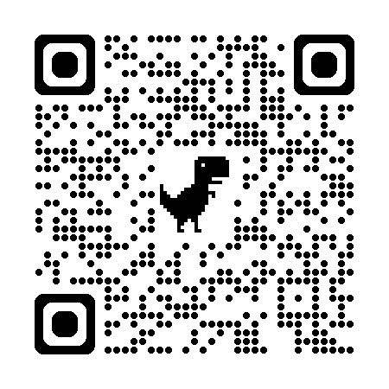
記

１．申込締切日 令和7年1月22日（水）
※FAX、QRコードまたは窓口での申し込みをお願いいたします。

２．申込場所 松川村商工会（北安曇郡松川村7019-11）

・・・・・・・・・・・・・・・・・・・・・・・・・・・・・・・・・・・・・・・・・・・・・・・・・・・・・・・・・・・・・・・・・・・・・・・・・・・・・・・・・・・・・・・
令和7年 1月 日
取扱事業所登録申込書

事業所名（商号）

代表者名

住 所

TEL FAX

主な取扱品目

取引金融機関名
（いずれかの金融機関へ○をしてください）
八十二銀行あづみ松川支店 松本信用金庫松川支店 JA大北松川支所
松川村商工会 担当：北川原・蜜澤
TEL62-2557 FAX 62-4815
e-mail：info@matsukawamura-sci.jp

